Guia de início rápido do assistente de renderização em lote
Importante saber que este assistente leva em consideração a posição do indicador de reprodução. Por causa disso, sevocê deseja renderizar todo o projeto usando esta ferramenta, coloque o indicador de reprodução no início do projeto e salve naquele estado. Na terminologia do CinelerraGG, o indicador de reprodução se refere à posição do ponteiro de inserção e o assistente se refere ao menu.

Para criar a lista de empregos para renderização em lote, siga o passos em vermelho como mostrado na próxima imagem:
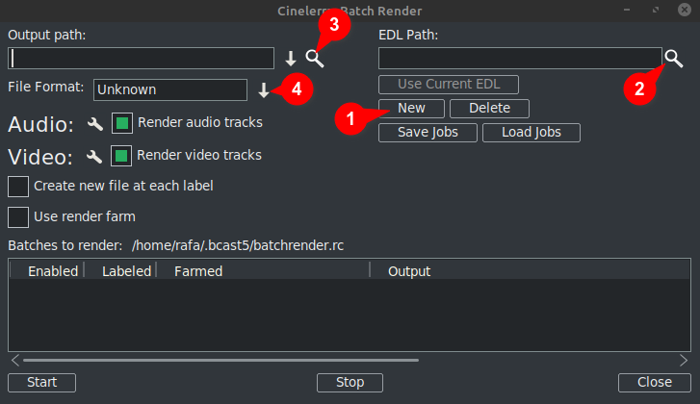
- Clique em Novo: Isso cria uma nova linha na janela abaixo que será destacado como ativo.
- Próximo designar o arquivo do projeto na caixa de texto EDL Path. Você pode digitar manualmente o nome do arquivo completo ou use a lupa para abrir o explorador Cinelerra GG e localize o arquivo.
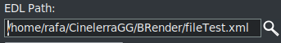
Quaisquer mudanças você fazer aqui será mostrado euna linha ativa no janela abaixo.
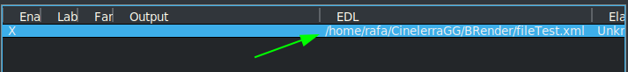

- Em seguida, na caixa de texto Caminho de saída, digite manualmente o caminho completo e o nome do arquivo de onde escrever os resultados ou use a lupa para localizar um nome de arquivo existente.
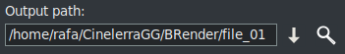
Quaisquer mudanças loucoe aqui também será refletido na linha ativa no janela abaixo.
- Próximo, escolha o formato você deseja usar para a exportação /resultado. Para FFmpeg, você também deve escolher seu tipo de arquivo.
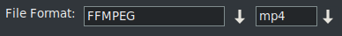
Por padrão, o assistente é aberto com o sistema de codificação FFMPEG no .mp4⁽*⁾formato. E sevocê deseja usar outra opção que não seja FFMPEG, escolha esta clicando na seta para baixo à direita do cou caixa de resposta como você pode ver emoldurado em verde no próxima imagem.
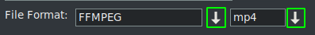
⁽*⁾ A primeira vez usando este assistente é aberto com os formatos de codificação da especificação FFMPEG com a extensão .mp4 por padrão. To usar este formato sugere-se que você coloque o mp4 extensão em o arquivo de saídanome. Isso pode ser feito em um de tai maneiras, seja por digitando o nome euna caixa de saída, ou abrindo oe menu suspenso e escolher a extensão.
Nota que ao escolher a extensão por meio do menu suspenso é automaticamente adicionado ao Nome do arquivo do caminho de saída e se já houver uma extensão na caixa de texto, ela será substituída.

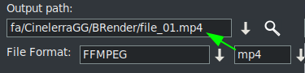
↓Há mais conteúdo
Uma vez que essas quatro etapas são completo, E se você quero adicionar mais renderização em lote trabalhos, você deve repetir os passos para cada nova linha na lista do empregos.
Lembre-se de que se houver alguma mudança são feitos para o "EDL Caminho"ou"Caminho de saída" textocaixas, o mudanças serão implementadas ona ativo selecionado linha.
Ao criar uma nova linha, pressionando o botão "Novo", esta será uma cópia daquele isso é atualmente selecionado. Inicialmente, uma vez que existe apenas uma linha, será uma cópia de tchapéu 1.
Nai com esta nova linha selecionada, você pode faça as mudanças necessário para renderizar outro projeto, ou o mesmo com outro formato ou outras configurações de renderização.
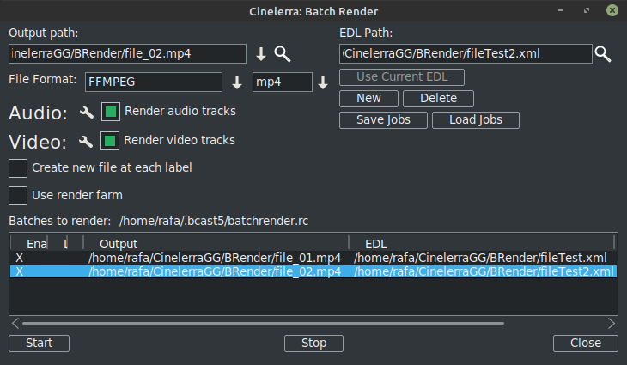
Como pode ser visto na imagem anterior há já duas linhas no Batch Render lista de empregos.
LEMBRAR: Sempre que você deseja adicionar uma nova linha no lote Lista, o primeiro passo é criar esta nova linha com a opção "Novo", qual será uma cópia daquele atualmenteselecionado. Em seguida, siga as etapas restantescomo anteriormente explicou.

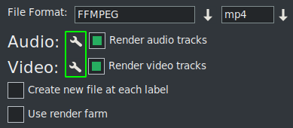
o configurações de renderização pode ser modificado clicando no ícone da ferramenta, emoldurado em verde na próxima imagem.
E se você Verifica "Crie um novo clipe em cada etiqueta" ele faz exatamente isso quando o trabalho é renderizado.
Se você marcar a caixa “Use render farm”, o trabalho fará uso do farm de renderização dependendo dos parâmetros que você já configurou para isso.
IMPORTANTE: Qualquer mudança você fazer para estes 2 caixa de seleção os parâmetros afetarão apenas a linha ativa.
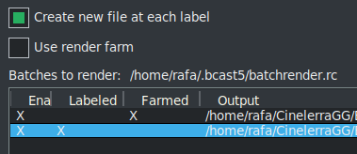
Na imagem anterior você pode ver ativou a opção de crie novos arquivos em cada etiqueta para o segundo trabalho enquanto o primeiro trabalho faz uso do farm de renderização.
Você pode ver isto à primeira vista vencimento aos X's que indicam visualmente a configuração de cada linha.
Esses X são interativos, vocêpode ativá-los e desativá-los na própria lista. E é a única maneira sevocê deseja excluir uma linha da renderização sem excluí-la. Na próxima imagem, linha 3é Desativado para que o trabalho de renderização não seja exportado.
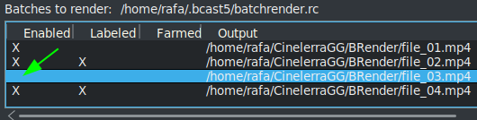
Um botão muito útil na próxima imagem
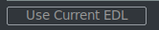
torna mais fácil para usar o projeto que é atualmente carregado na linha do tempo para o “EDL Caminho” caixa de texto.

Para salve a lista atual, ou carregue outro já salvo, use os seguintes botões.

↓Há mais conteúdo

Uma vez você tenha a lista completa, inicie o Render de todas as linhas ativas pressionando o botão Iniciar. Este botão é o botão esquerdo na parte inferior do assistente.
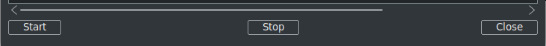
Com a parada botão você pode pare a renderização mesmo que não tenha terminado.
Para fechar o assistente, é recomendável usar o botão "Fechar", no canto inferior direito. TIsso salva automaticamente o estado atual do assistente no arquivo "batchrender.rc" no cache do CinelerraGG, A MENOS que você tenha alterado a lista de trabalhos designando um nome diferente usando os botões Salvar ou Carregar trabalhos.

Nova lista de renderização em lote
Se no futuro você deseja criar uma nova lista, você deve primeiro excluir o conteúdo que é aberto do cache. Para fazer isso use o botão Excluir, que está próximo a a Novo botão.

Exportar fragmentos de um projeto
E se você deseja exportar apenas um fragmento de um projeto, você pode faça uma seleção que cubra o fragmento a ser exportado, salve o arquivo naquele estado e a renderização em lote exportará apenas o que está coberto na seleção. Este é vmuito útil para testar efeitos que previnem você da visualização em tempo real porque consomem muitos recursos.
E se você deseja exportar diferentes fragmentos não consecutivos do mesmo projeto, mFaça esta seleção e salve o projeto atual como “Fragmento 1.xml", por exemplo.
Então crie uma nova linha de renderização com o botão 'Novo' e carregue este projeto que vocêtem na linha do tempo com o botão “Usar EDL atual”. Se o botão não estiver ativo, feche e reabra o assistente e ele iráentão seja ativo. Lembrar para adicione o caminho e o nome do arquivo no Ocaminho de utput caixa de texto.
Para adicionar outro fragmento, modifique a seleção para a segunda seção e salve-o como “Fragmento 2.xml", por exemplo.
Então novamente crie uma nova linha de renderização e carregue este projeto que é na linha do tempo com o botão "Usar EDL atual". Lembre-se de alterar o nome do arquivo de saída.
Rrepetir as etapas para cada novo fragmento que você deseja adicionar à lista.
Para renderizar sem usar a interface gráfica do usuário (GUI), Isto pode ser feito do terminal se a lista de trabalhos já foi configurada. Você deve estar no diretório onde existe o binário CinelerraGG “cin” ou então usar o caminho completo de onde ele está. Usar o nome do arquivo completo aquele wComo salvo com as linhas para renderizar e executar a linha seguinte.
$ cin -r "Renderização de arquivo de nome"
Por exemplo, se Há sim um arquivo configurar chamado "Minhas batch render.rc", use seu nome de caminho completo conforme mostrado aqui.
$ cin -r "Meu batch render.rc"
* As aspas nos nomes podem sempre ser usadas, são obrigatórias no terminal se o nome contiver espaços.
Para usos mais avançados, recomendo consultar o "Características avançadas" para renderização em lote no online manual.

